**Requirements**

# **Môi trường phát triển và Môi trường triển khai**

* **Môi trường phát triển ứng dụng:**
  + Hệ điều hành: Windows
  + Hệ quản trị cơ sở dữ liệu: MySQL(phpmyadmin)
  + Công cụ phân tích thiết kế: StarUML 3.1.1, Draw.io
  + Công cụ xây dựng ứng dụng: Visual Studio 16.2.2
* **Môi trường triển khai ứng dụng:**
  + Hệ điều hành: Windows
  + Cần cài đặt:
    - .NET Framework 4.7.2
    - XAMPP
    - MySQL for Visual Studio 2.0.5
* **Cài đặt phần mềm**
* Cài đặt database :nhahang vào xampp
* Sau đó mở file QuanLyNhaHang.sln bằng Visual Studio để chạy phần mềm
* Tên đăng nhập (tên đăng nhập dành cho tài khoản admin) : psp8199

Mật khẩu : 1

* Tên đăng nhập (tên đăng nhập cho tài khoản nhân viên thường) : wedx8199

Mật khẩu : 0

* **Cách sử dụng phần mềm**

**Màn hình nhân viên đăng nhập**

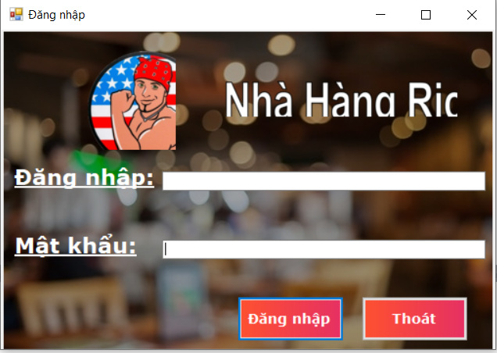

**Giao diện danh sách các bàn và order món**

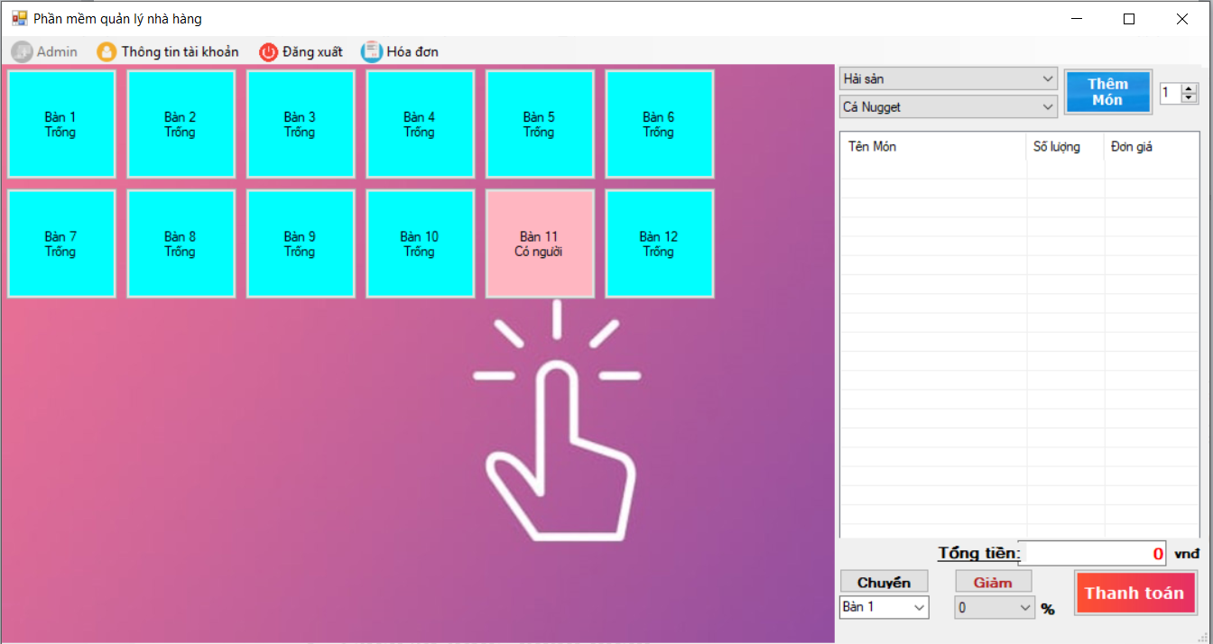

**Thông báo món hàng khách hàng chọn đã hết hàng**

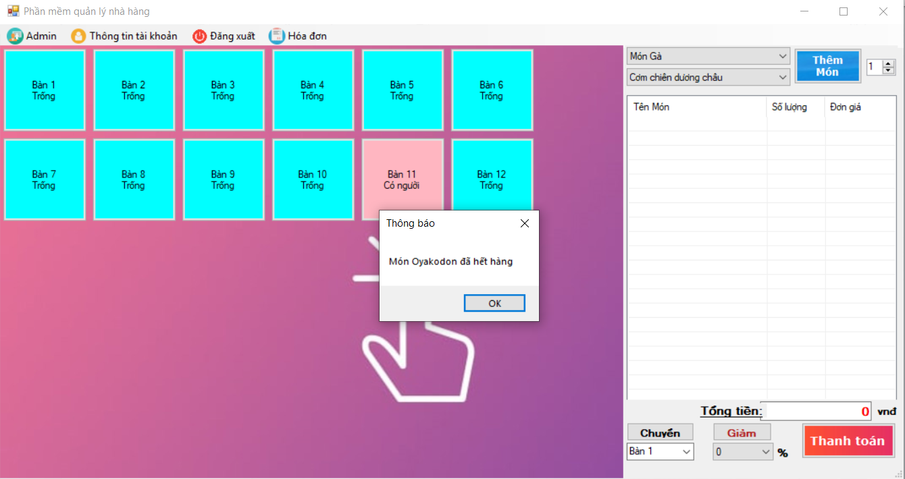

**Thông báo món khách hàng mua quá số lượng mà cửa hàng có**

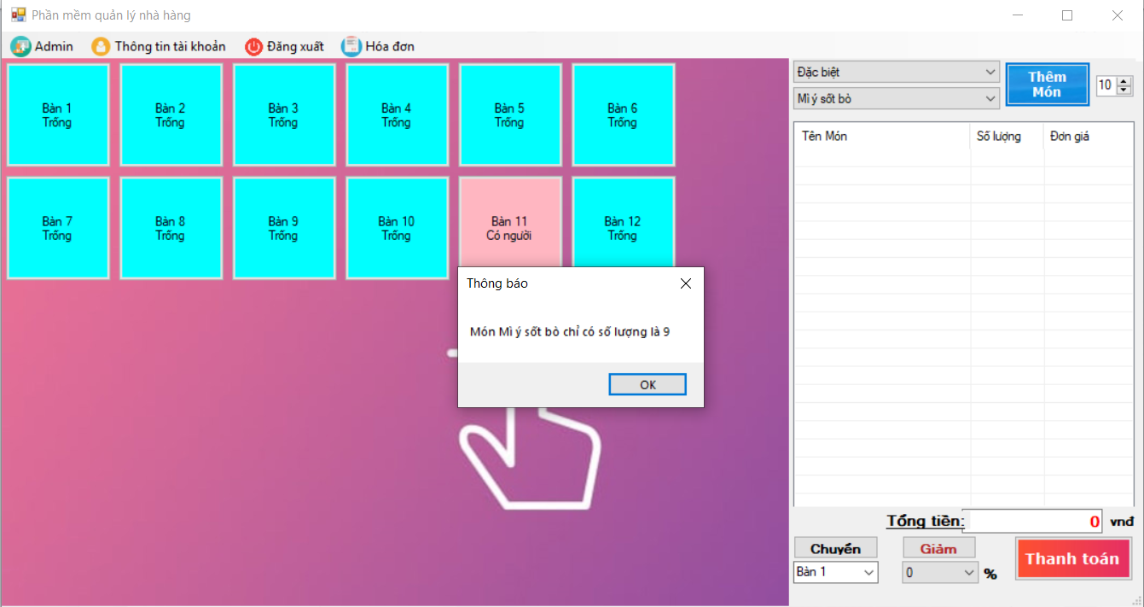

**Giao diện thanh toán và in ra hóa đơn**

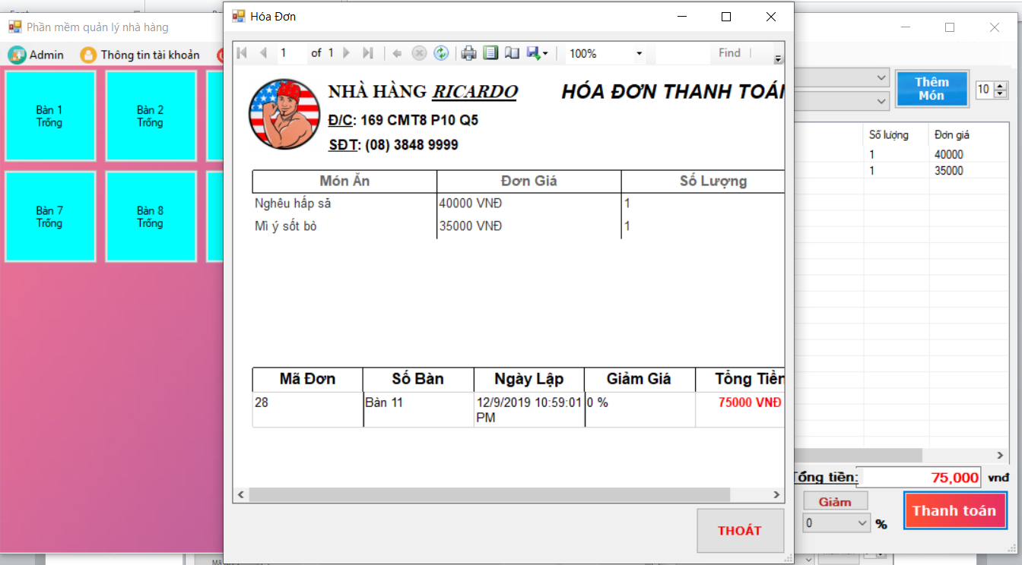

**Giao diện chuyển bàn**

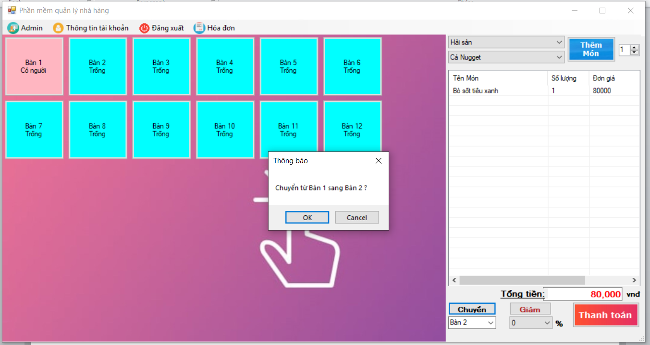

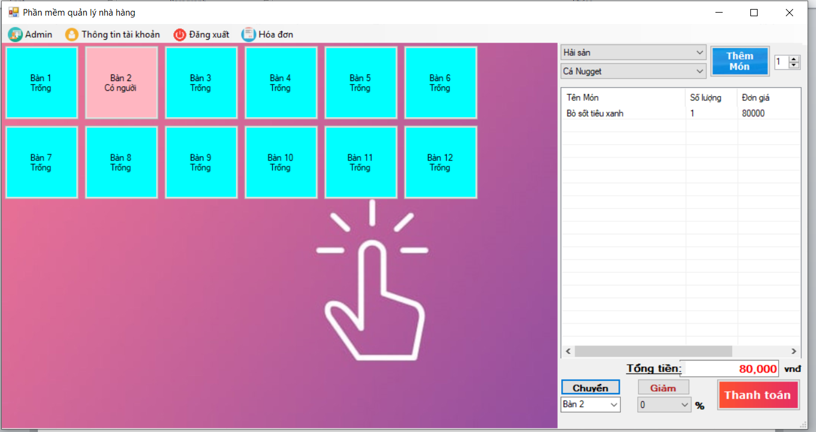

**Giao diện quản lý hóa đơn**

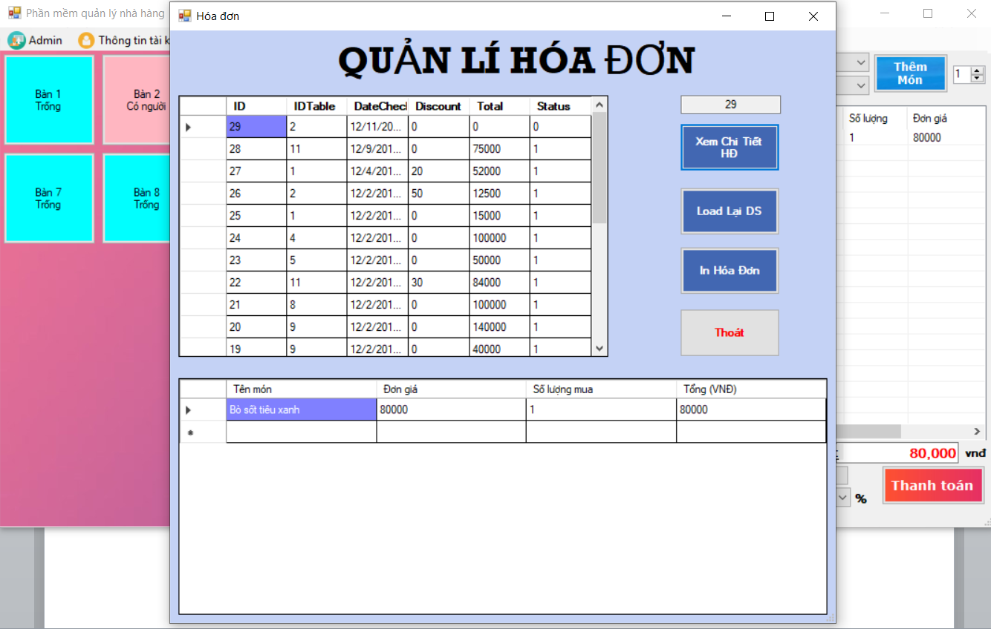

**Giao diện thong tin tài khoản**

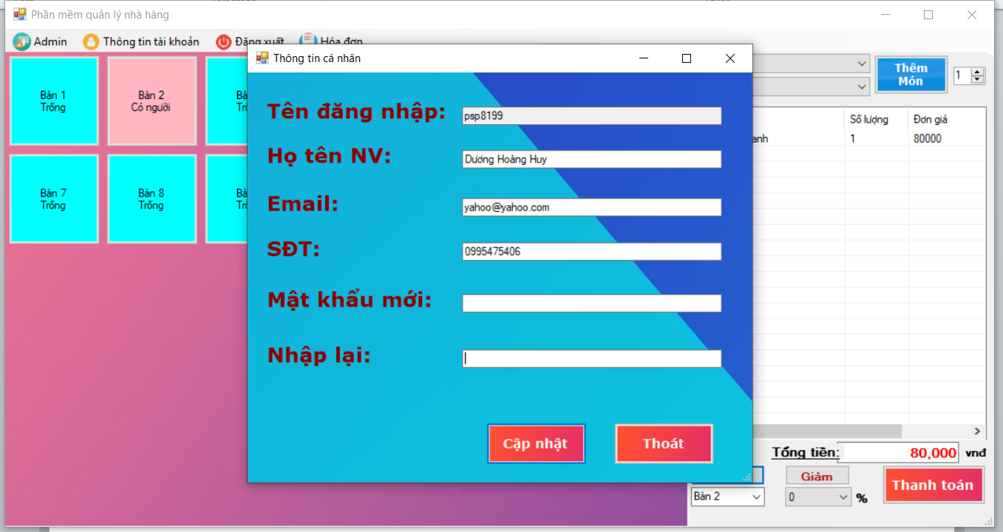

**Giao diện Admin**

* **Doanh thu**

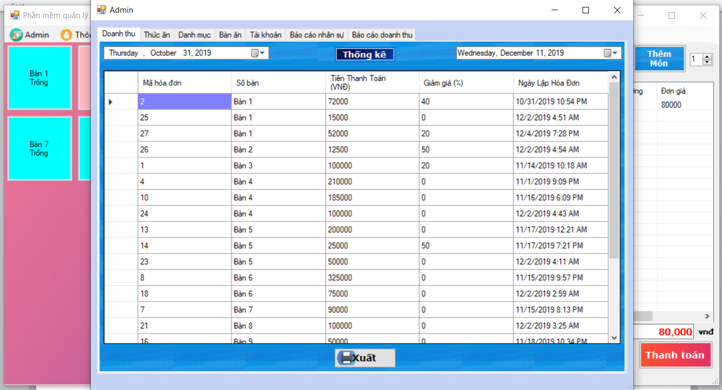

* **Thức ăn**

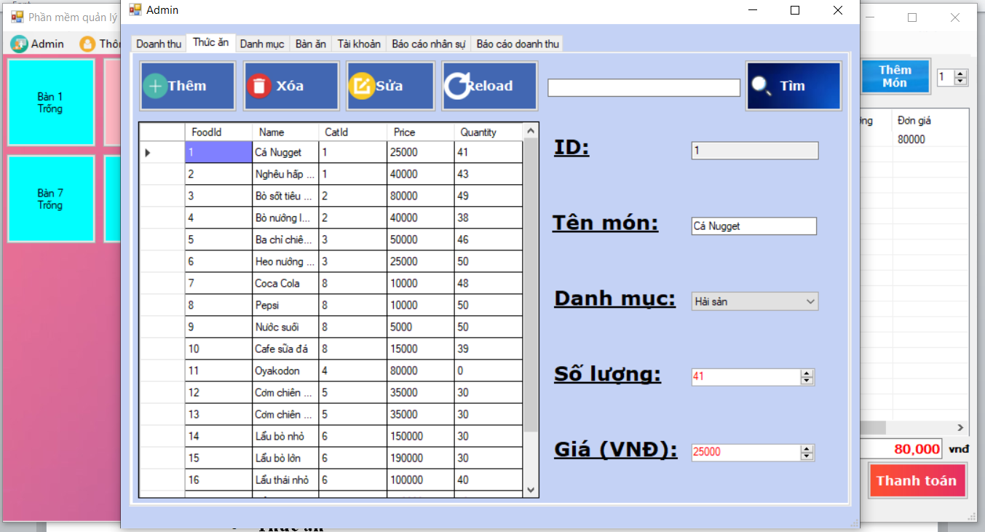

* **Danh mục**

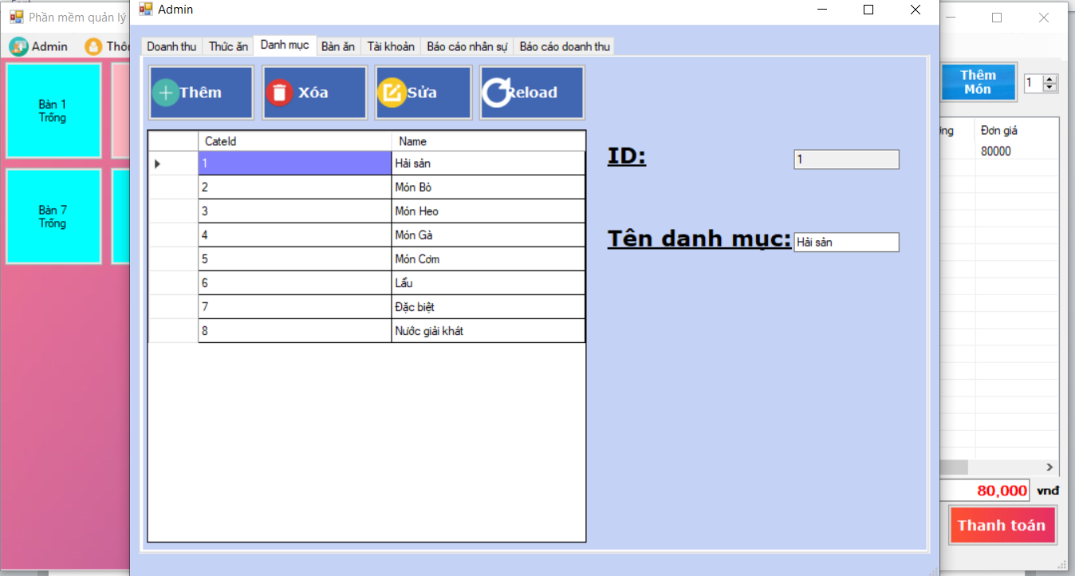

* **Bàn ăn**

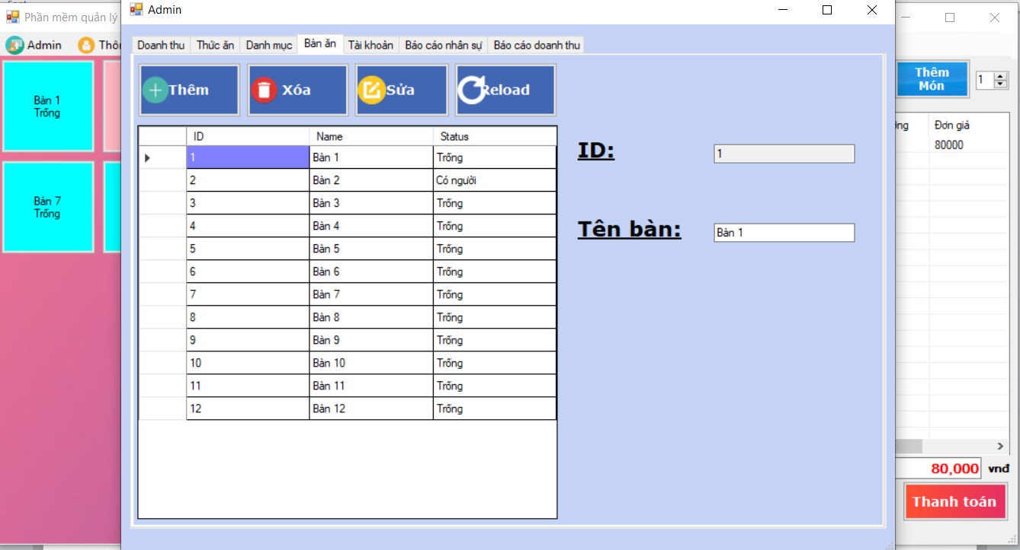

* **Tài khoản**

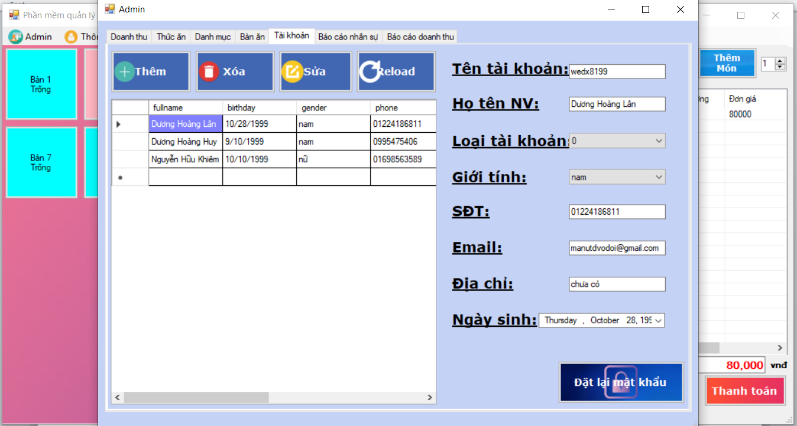

* **Báo cáo nhân sự**

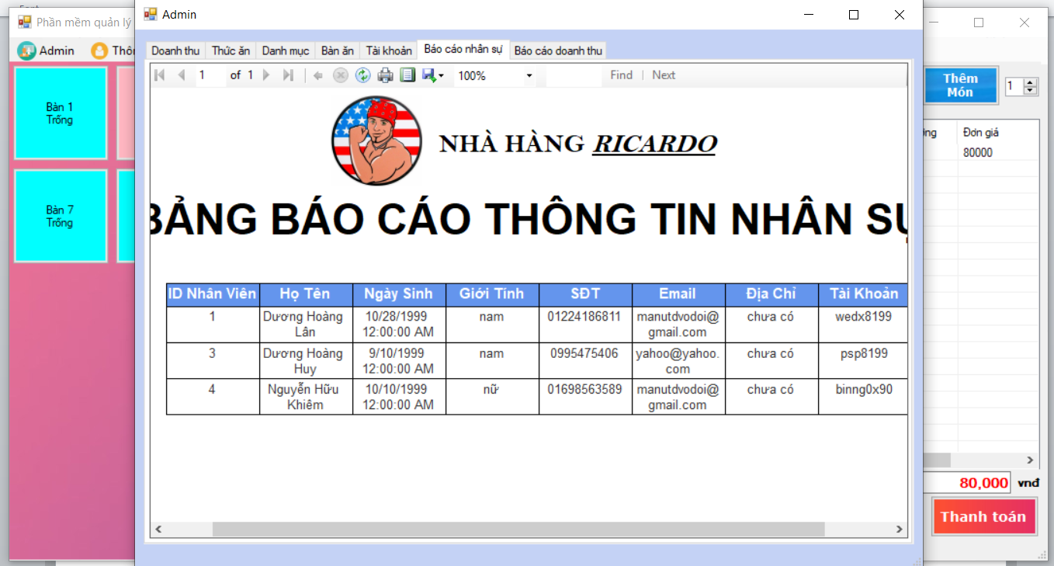

* **Báo cáo doanh thu**

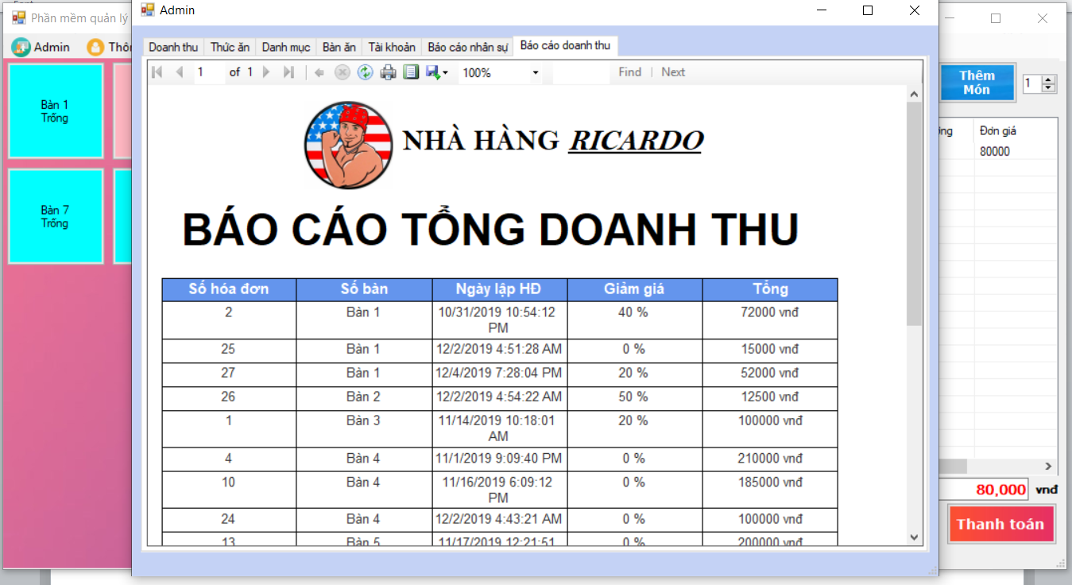

# **Kết quả đạt được**

|  |  |  |  |  |
| --- | --- | --- | --- | --- |
|  | Đã phân tích | Đã thiết kế | Đã cài đặt hoàn chỉnh | Có giao diện |
| Đăng nhập | X | X | X | X |
| Quản lý tài khoản | X | X | X | X |
| Thêm món vào order | X | X | X | X |
| Lập hóa đơn | X | X | X | X |
| In hóa đơn | X | X | X | X |
| Thống kê doanh thu | X | X | X | X |
| Thêm món | X | X | X | X |
| Xóa món | X | X | X | X |
| Cập nhật mặt hàng | X | X | X | X |
| Thêm danh mục | X | X | X | X |
| Xóa danh mục | X | X | X | X |
| Cập nhật danh mục | X | X | X | X |
| Thêm tài khoản nhân viên | X | X | X | X |
| Xóa tài khoản nhân viên | X | X | X | X |
| Cập nhật thông tin tài khoản nhân viên | X | X | X | X |

# **Hướng phát triển**

Vì thời gian không cho phép nên nhóm chúng em làm bài còn nhiều thiếu sót. Mong thầy bỏ qua cho chúng em. Trong tương lai nhóm chúng em sẽ chuyển đồ án này qua mô hình MVC để tăng tín khả dụng cao hơn. Và nhóm chúng em sẽ bổ sung một vài chức năng cần thiết khác để làm đa dạng hơn phần mềm của nhóm chúng em.

**HẾT**